1.一种电磁与声波相结合的高压磨料射流海上多层套管切割状态判别方法，其特征在于：安装于井下的电磁探头和声波传感器监测到的切割信号传输到地面系统后，由地面系统分别对各自监测到的信号由电磁监测模块和声波监测模块进行信号调理和放大，并经数据采集，分别根据电磁探头和声波传感器的监测结果，综合判断各切割点处的各层套管是否被切透，并通过各切割点的组合，判断360°方向的各层套管是否被切断。
- 根据权利要求1，一种用于监测各切割点处各层套管是否被切透的电磁探头，其特征在在于：该电磁探头由铁芯、发射线圈、接收线圈、绝缘套筒和非导磁外壳组成，安装于喷头上，随喷头一起转动，并对发射线圈施加低频信号，由接收线圈接收发射信号所产生的电动势。
- 根据权利要求1，一种监测各切割点处各层套管是否被切断的声波监测方法，其特征在于：多只声波传感器对均布地安装在井下切割工具，根据磨料与介质碰撞所产生的声波的特征频率所对应的功率谱幅度判别磨料撞击的介质，从而判别各切割点处的套管是否被切断的判别方法。
- 根据权利要求1，由电磁探头和声波两种体制进行综合判决各切割点处各套管是否被 切透的方法，其特征是采用了举手表决的方法，即只有两种监测结果都给出切透的结果时，才认为该切割点处的套管被切断。
- 根据权利要求2，所述电磁探头的发射线圈的特征在于：由地面系统产生的正弦波信号是一种低频信号，经驱动和放大后，通过电缆传输并将其施加到井下电磁探头的发射线圈上。
- 根据权利要求2，所述电磁探头的发射线圈的发射信号是一种低频信号，其特征在于该低频信号是由套管的磁导率、电导率和各层套管壁厚的总和决定的，由上述参数确定的发射信号的频率可以保证其能够穿透各层套管。
- 根据权利要求2，所述的电磁探头的接收线圈的特征在于：所接收到的信号经电缆传输到地面后，经电缆传输到地面后进行滤波、数据采集和判决，以识别某一点处的各层套管是否被切透。
- 根据权利要求2，所述的电磁探头接收线圈接收到的电动势，其特征在于：所接收到的信号包括发射信号产生的直接耦合电动势、套管上的涡流产生的感应电动势，为了消除直接耦合信号，通过相敏感检测从相位上消除直接耦合，从而得到套管上涡流产生的感应电动势，并识别其幅度。
- 根据权利要求2，所述电磁探头的接收线圈接收到的感应电动势，经相敏检波后，其识别某切割点处各层套管是否被切透的方法是：信号的幅度随套管的不断切割而逐渐减小，说明套管处于被切割状态，当幅度为恒定值时，当前的套管被切断而处于切割水泥环的状态。
- 根据权利要求3，所述的声波监测信号由电缆传输到地面后，经放大、时频转换后分析其频率特性，找出功率谱幅度突变的频率范围，当该特征频率所对应的功率幅度突然降低到原来的1/5时，表示当前层的套管被切透，反之，表示水泥环或地层处于切割状态。
- 根据权利要求4，所述的由电磁和声波相结合的举手表决方法，其特征是：只有当电磁探头输出的信号幅度由大逐渐由大减小到恒定值，且声波信号的功率谱幅度突然降低为原来的1/5时，才认为该点处的当前套管切透，当不能同时满足上述两个条件时，认为当前正在切割的套管未被切透。
电磁与声波相结合的高压磨料射流海上多层套管切割状态判别方法
技术领域
本发明涉及高压磨料射流切割领域，特别涉及一种电磁与声波相结合的高压磨料射流海上多层套管切割状态判别方法。
技术背景
海上油气井在钻井和生产过程中，必须通过隔水管将井筒延伸到海上平台，但由于油气井的寿命是有限的，一些特定用途的探井在完成了预定的功能后也不再使用，根据《中华人民共和国海洋石油勘探开发环境保护管理条例》和《中华人民共和国海洋倾废管理条例》等有关法律法规, 不论是何种用途的油气井，如果已经报废或不再使用，必须拆除海平面到海底泥线处的套管等管柱，并回收到陆地，以消除高出泥线的套管对海上航行和其他的海上作业可能带来的危害和隐患。
一般情况下，海上套管有多层，各层之间的环形空间填充有水泥，从而将各层套管胶结在一起并形成一个整体，回收前必须将各层套管在360°方向全部切断。由于海上作业费用昂贵，提高切割效率是降低成本的关键，但海洋石油套管切割系统复杂，切割效率受到多种因素的影响，包括射流压力、喷嘴直径、喷嘴个数、切割头转速、切割持续时间、喷距、磨料质量分数、磨料种类等。提高切割效率的关键是如何判断水下套管已被切断，尤其是高压磨料射流沿套管内壁以360°旋转并逐点切割的过程中，如何判断某一切割点是否已经被切断。由于在切割过程中磨料含量、高压射流的压力等不可能始终保持一致，从而导致有些点在相同的时间内可能被切断，而另一些点则没有被切断，如果不能准确地判断各点是否已经被切断，可能导致不停地在360°方向环绕切割，直到所有点全部被切断为止，这就造成了切割时间的延长和成本的增加。因此寻求一种准确判断某一切割点是否被切断的方法就显得特别重要。
美国专利US5381631涉及一种小直径并能下入套管内部的磨料切割机械系统，包括进料管线、混料室、磨料喷嘴、旋转控制系统等，但没有涉及到如何监测套管在某一切割点是否被切断的具体判别和实施方法。
Bostjan Jurisevic等人（Bostjan Jurisevic，Mihael Junkar，and Mihael Junkar，Monitoring of abrasive water jet (AWJ) cutting using sound detection[J],
INTERNATIONAL JOURNAL OF ADVANCED MANUFACTURING TECHNOLOGY，2004, 24: 733–737）阐述了一种水基射流磨料切割声波监测系统，其中声波传感器安装在被切割的工件上，其作用是调节切割头与工件的距离，以在不同厚度的工件上，切割出相同深度和相同宽度的切割痕迹，其控制的对象是切割头与被切割工件间的距离，前提条件是除了工件的厚度可变外，其他所有的切割参数均保持为定值。与本发明的最大区别是控制对象不同，监测方法不同，追求的效果不同。即本发明通过监测声波信号，判断套管是否被切断，并将其作为是否旋转到下一个切割点的依据；监测的对象是磨料与介质碰撞产生的声波信号，进而根据信号特征判别该信号是来自套管、水泥环或海水等哪种介质，以区分各层套管是否均已被切断；追求的效果是高效率切断套管。
Yasuyuki Nakamura等（Yasuyuki Nakamura，Kazuya Sano，and Yoshitugu Morishita,The Study on Abrasive Water Jet for Predicting the Cutting Performance and Monitoring the Cutting Situation in the Water[J]）研究了Fugen核电站压力管和压力排管式堆容器的切割问题，主要涉及磨料供给率对切割效果的影响，认为通过对声波和振动信号的监测有可能是一种判断压力管是否被切断的可行方法，但没有给出具体的判别方法和实施方案，也不涉及多层管柱和多种介质，而本发明则涉及到多层金属管柱、多层管柱形成的环形空间内的水泥环和海水等介质，所述的被切割工件包括了同轴的多层套管和多个环形水泥环。
John W. Brandon等发表的论文（John W. Brandon, Bob Ramsey, and James Macfarlane，Abrasive Water-Jet and Diamond Wire-Cutting Technologies Used in the Removal of Marine Structures[C]，2000 Offshore Technology Conference held in Houston, Texas, 1–4 May 2000.）介绍了两种切割油井套管的系统，包括磨料射流切割系统和金刚石线切割系统，其中磨料射流切割系统是在地面进行监测的，监测内容包括携带磨料的水介质的压力、磨料密度、喷嘴位置、喷嘴转速，这些监测内容对保障切割系统的正常工作是必要的，但未见给出套管是否被切断的具体判别方法，且切割的套管是单管，与隔水管的结构也不尽相同。
国内专利磨料射流系统（CN104271316A），主要涉及一种用于工厂生产用途的磨料射流切割系统，该系统通过压力传感器监测流动回路中的压力，以便调节压力和磨料，没有考虑被切割介质的切割状态，因此将其应用在隔水管仍然存在重复切割的问题。专利悬浮磨料水射流切割装备（CN104175230A），主要涉及7轴智能机器人悬浮磨料水射流3D切割装备，该专利基本不涉及传感器以及相关控制部分。
国内对磨料射流切割系统的研究包括磨料粒子种类，磨料射流速率，磨料混合方式等，没有提出磨料切割效果的监测方法。
在判决套管是否被切断的研究方面，中国石油大学博士学位论文《磨料射流切割水下套管技术研究》提出的方法是减慢旋转速度，在各切割点上切割足够长的时间后再移动到连续的下一个点进行切割。对于判别是否被切断，该论文提出的方法有两种，一是以单位时间内的切割深度进行判别，但由于前述的流体速度、压力、磨料含量等不同，在固定的时间内达到的切割深度也不同，因而这种计算方法很难准确判别被切割的对象是否被切断。该论文提出的另一种方法是边切割边在套管的上端施加向上的拉力，当拉力大于套管重力的2倍时，认为没有被切断，否则就意味着套管已经被切断并直接将其从海底提升出来。这种方法存在的主要问题是只知道是否完全被切断，而在未切断的情况下，并不知道哪一点未被切透。
由以上现有技术可知，目前还缺少一种水下套管是否被切断的实时监测和判别方法，以提升磨料切割的效率，降低切割成本。
发明内容
为了解决上述问题，本发明提出了一种电磁与声波相结合的判别方法，用于判别水下套管是否被切断。具体发明内容是：
发明内容一：电磁监测法。用于电磁监测的敏感器件是电磁探头，该探头由铁芯、发射线圈、接收线圈组成，发射线圈上施加已知幅度和已知频率的正弦波，向套管发射电磁信号，并在套管上产生涡流，该涡流产生二次场并被接收线圈以电动势的形式所接收。涡流的变化体现了切割过程中套管壁厚的变化，所以接收线圈接收到的电动势也就体现了套管的壁厚变化。切割深度越深，壁厚越薄，涡流越小，当套管被切透后，涡流不再变化，保持现有的最小值，这时接收线圈接收到的电动势也不再变化，保持当前的最小电动势值。
发明内容二：声波监测法。声波监测由周向布局于井下切割工具上的多只超声波传感器组成，用于监测磨料撞击的介质产生的声波信号，以判别套管是否被切断。其判别的基本原理和依据是：当磨料撞击在金属套管上时，由于套管的硬度远大于水泥环或地层，磨料与套管的碰撞时间短，产生的信号功率谱的幅度较大，表示套管没有被切透。反之，当套管被切断后，磨料将撞击到水泥环或地层上，由于水泥环或地层的硬度远小于金属套管，所以碰撞时间长，产生的信号功率谱的幅度较小，表明该切割位置的套管已经被切透。
发明内容三：电磁与声波相结合的判别方法。本发明采用了两种判别体制，一是电磁法，二是声波法，但由于受到环境噪声、磨料射流速度、磨料颗粒大小等多种因素的影响，任何一种单一的方法都有可能出现误判，因而本发明对二者进行组合判决，采用举手表决的办法进行判决，只有当二者给出的判决结果一致且全部为套管被切透时，才认为套管被切透了，否则将继续切割。
为实现上述目的，本发明采用如下的技术方案：
一、电磁监测的技术方案。电磁探头由无磁外壳封装后安装在磨料喷头上，并在切割过程中与磨料喷头一起转动。电磁探头的发射线圈上施加有幅度固定且频率足够低的正弦波信号，以使该低频信号产生的电磁波能穿过多层套管，从而在各层套管中产生涡流。电磁探头的接收线圈所接收到的信号包括发射信号产生的直接耦合信号和来自套管的涡流产生的二次场信号。当套管完好无损时，该接收信号的幅度是固定的。套管被切割过程中，厚度不断减小，接收信号的幅度也随之减小，当接收信号的幅度小于临界值时，套管就被切断，接收信号的幅度不再减小，此时就判定套管被切透。当切割多层套管时，监测的二次场信号在维持一段时间后，将继续减小，其中维持的时间是切割两层套管之间的水泥环的过程，由于水泥环的电导率比套管低3-5个数量级，因此在水泥环中涡流场很小，所产生的二次场也会很小，相对于套管的厚度变化而言，切割水泥环的过程对电磁探头接收信号的影响很小，因而此时接收信号的幅度基本维持不变。当水泥环被切透并开始切割下一层套管时，信号幅度继续减小，直到该层套管被切透后，接收信号再维持到另一个不变的幅度的，依次循环，直到最后一层套管被切透。总而言之，根据幅度区分套管是否被切透的判别方法是：首先对接收线圈接收到的信号进行放大和滤波，滤除发射频率以外的频率成份，以消除噪声的影响，进而通过检波电路检测其幅度，并根据幅度的变化判断某层套管是否被切透。
二、声波监测的技术方案。由安装在切割工具上的超声波传感器监测磨料与介质撞击后产生的声波信号，以判别磨料是撞击在套管上、水泥环上或者地层上。所述的超声波传感器是一种被动监测装置，本身不发射信号，切割过程中，噪声幅度也是不确定的，因而以磨料撞击不同介质所产生的特征频率范围内的功率谱幅度作为判别套管是否被切透的主要依据。磨料粒子随高压射流喷射到套管上时，将产生较高的功率谱幅度，所指的振动是指金属套管质点的振动，该信号经井筒内的流体传递到传感器后，根据传感器的输出信号就可识别介质，由于高压射流粒子撞击到套管上与撞击到套管切透后的水泥或地层时，其振动信号的功率谱幅度是不同的，因而可根据传感器输出信号的功率谱幅度判断套管上的任意切割点是否被切透。
- 电磁监测与超声波监测相结合的技术方案。两种监测方法对套管是否被切透的可能结果有4种组合：
1、电磁切透，声波未切透；
2、电磁未切透，声波切透；
3、电磁未切透，声波未切透；
4、电磁切透，声波切透。
判决的方法是只认为第四种结果表示套管被切透，对其他3种情况都表示未切透。
与现有技术相比，本发明的有益效果是：对两种不同体制的监测结果进行有机组合，以准确判别套管是否被切透，减少误判的同时，提高切割效率，缩短作业周期，降低作业成本。

附图说明
图1是磨料切割系统的结构示意图。
图2是切割状态监测系统的组成框图。
图3是电磁探头的结构示意图。
图4是电磁监测模块的结构框图。
图5是完好套管涡流分布图。
图6是套管局部被切断时的涡流分布图。
图7是多层套管切割过程中电磁探头接收到的电动势波形图。
图8是声波监测的信号处理流程图。
图9是磨料撞击在套管上的频谱图。
图10是磨料撞击在水泥环上的频谱图。
图11是磨料撞击不同介质时特征频率的功率谱幅度图。
具体实施方式
一. 总体实施方式
参照图1，磨料通过液压管线15对井下切割工具9供给含有磨料的高压射流，磨料为一定直径的砂粒或其他固体颗粒，携带磨料的高压流体为水，由水和砂组成的高压射流通过喷头10切割第一层套管1、第二层套管2、第三层套管3等多层套管。两相邻套管之间胶结有水泥环4和5，最后一层套管外面为地层7。切割工具9置于充满井液6的井筒内，喷头10所对应的切割点在泥线12的下方，保证能够切透海底下方的套管。用于监测切割状态的敏感器件包括安装在切割头的上面的电磁探头11，以及按径向均匀布局地安装在切割工具9上的多只声波传感器13 和16，电磁探头的连接导线19，声波传感器的连接导线17和18汇总到一起后，由电缆14与地面系统相连。
参照图1和图2，所述的地面系统由电源、电压调节模块、电磁监测模块、声波监测模块、数据采集模块、计算机组成，地面系统的作用一是向井下电磁探头发送激励信号，二是接收井下电磁探头和声波传感器传输到地面的信号并进行处理和判决，以通过电磁和声波相结合的方法识别套管是否被切透。
为实现上述目的，本文明的实施步骤如下：
（1）由地面电源经电压调节或稳压电源产生合适的电压，对数据采集电路、电磁监测模块、声波监测模块和数据采集系统供电。
（2）由电磁监测模块向电磁头发射幅度确定的低频正弦波，并对电磁探头接到的信号进行调理，由数据采集模块对电磁信号进行采集。
（3）由声波监测模块对多个声波传感器检测到的信号进行调理，调理后的信号由数据采集模块进行采集。
（4）采集到的电磁信号和声波信号由计算机处理中，分别识别电磁信号的幅度和声波信号的特征频率，分别从幅度和频率两方面结合，套管是否被切透。
- 电磁监测的具体实施方式
参照图3，电磁探头由铁芯20、发射线圈23、绝缘套21、接收线圈22、无磁外壳29组成，并通过固定孔28和30安装在图1所示的喷头9上。为了便于安装，在不改变铁芯、发射线圈、接收线圈、绝缘套等电磁探头内部结构的情况下，无磁外壳29的外形可以是圆形和方形。参照图3和图7，发射线圈的引出端25和27与图7的波形发生器相连， 为发射线圈提供低频正弦波信号，该低频信号产生的电磁波能够穿透各层套管，所述的低频信号的频率f应满足：
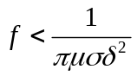 （1）
式中是套管的磁导率(H/m)，是套管的电导率(S/m)，是各层套管壁厚的总和(m),f是阈值频率（Hz）。
参照图4-图7，电磁探测的具体实施步骤是：
- 按照关系式（1）计算阈值发射频率，由正弦波发生电路产生小于该阈值的正弦波；
- 对产生的正弦波进行驱动和放大，并施加到电磁探头的发射线圈23上。
- 发射线圈发射电磁信号，并在被切割的套管上产生涡流。对完好无损的套管，涡流是图5所示的完整的圆形回线30，对已经被切割或局部被完全切断的套管，其涡流回线是图6所示分布在损伤部位两侧的涡轮流32和完全包络损伤部位的涡流31组成。
- 套管上的涡流会产生二次场，经电磁感应产生电磁场，在图3所示电磁探头的接收线圈22上产生感应电动势，该感应电动势的幅度取决于涡流的分布，其关系是：
V₁>V₂>V₃ （2）
V₁—完好套管上的涡流感应出的电动势幅度，V₂—有损伤套管上的涡流感应出的电动势，V₃—局部完全切透的套管上的涡流产生的感应电动势。
（5）如图4所示，电磁探头的感应线圈接收到的感应电动势的幅度可能较小，并伴随有噪声，因此需要对其进行放大，并经滤波电路，滤除发射频率以外的频率成份。
（6）如图4，对滤除噪声后的信号进行数据采集，采集时需要对驱动放大后正弦波和滤波后的接收线圈的电动势进行同步采样，以消除发射线圈直接耦合到接收线圈中的电动势。
（7）如图4，由数据采集后的电动势幅度判别局部套管是否被切透。具体的判别过程如下：
1）首先对采集到的信号进行数字相敏检波，从相位上消除发射线圈在接收线圈中产生的直接耦合。这是因为接收信号的的V（t）中包含了发射线圈在接收线圈中产生的直接耦合信号V_{X}（t）和涡流产生的感应信号V_{R}（t），即
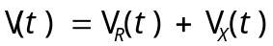 （3）
由于发射信号V_{T}（t）与接收信号V（t）是被同步采集的，所以二者的相位差是已知的，
又因为直接信号与感应信号的相位差是90°，所以感应信号的幅度V_{R}和耦合信号的幅度V_{X}
分别为：
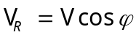
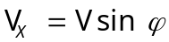
其中V是经过放大和滤波后接收线圈的信号幅度。
2）经相敏检波得到涡流产生的感应信号幅度后，根据幅度V_{R}的变化情况就可由关系式（2）判断某一层套管的局部切割点是否被切透。当局部套管被切透后，磨料将切割磁该层管后面的水泥环或地层，这时套管上的涡流维持不变，因而关系式（2）中的V₃保持不变。
3）图7给出了多层套管的判决过程，刚开始切割套管时，由于套管都完好无损，所形成的涡流最大，此时采集到的感应电动势为V₁，当开始切割第一层套管时，第一层套管上产生的涡流将随着切割过程的进行而逐渐减小，因此，我们采集到的感应电动势也随之逐渐减小，如图中曲线段41所示，当完全切割完第一层套管后，将对第一层与第二层之间的水泥环进行切割，由于水泥环的电导率较小，因此在水泥环中产生的涡流也非常小，此时，采集到的感应电动势仍然取决于套管上的涡流，而该涡流基本保持不变，所以电动势也保持不变，如图7中的直线线段42所示。切割完水泥环之后将继续切割套管，具体的切割过程的状态同切割第一层套管一样，依此类推，直至切完所有的套管，当切割完最后一层套管后，此时由于产生的涡流不再变化，因此采集到的感应电动势也没有变化，因此可判断该切割点已被切透。
- 声波监测的具体实施方式
参照图1，在径向均匀布局且安装于井下切割工具9上的多只声波传感器13和16是一种无源传感器，传感器13和16的输出信号分别经电缆17和18汇总到多芯电缆14上，并传输到地面系统。各声波传感器的作用于是感受磨料撞击介质产生的声波信号，该声波信号经井液6传递到各声波传感器。安装多只传该器的原因是考虑到井下切割工具9是不旋转的，而喷头是旋转的，因此不同位置处的声波传感器接收到的信号幅度是不同的，为了提高信噪比，将选择其中一只输出信号幅度最大的传感器进行分析，具体方式是对各传感器的信号进行同时采集，比较幅度后再选择其中的一路信号进行分析，以判别切割某一切割点是否被切透。
参照图8，为了实现套管切割状态的判别，本发明的具体实施步骤如下：
- 声波传感器输出的信号是微弱信号，该信号传输到地面后需要放大，包括所需要的电压或电荷放大。
- 放大后的信号进行A/D转换。
- 将A/D转换后的数字信号变换到频率域。
- 在特定的频率段，考查其功率谱的幅度。
- 以特定频率段的功率谱幅度作为判决准则，判别套管是否被透。如果没有被切透，则继续切割；如果已切透，则判别是还达到了规定的套管层数，如果层数不够，则继续循环执行步骤（1）到步骤（5），如果已达到规定的层数，则转入下入切割点，或者结束全部切割过程。
所述特定频率段是指磨料撞击到套管或者撞击水泥环（或地层）等两类硬度差异很大的介质时，所对应频率的功率谱差异最大的频率范围。
所述特定频率段的功率谱幅度作为判决准则的方法是看在上述特定的频率范围内，功率谱幅度差异很大，因而可根据功率谱的幅度判别出磨料是与什么介质撞击的，从而判别出套管是否被切透。
参照图9和图10，以实际测量的声波功率谱结果为例，对特定频率和特定频率的功率谱作进一步的说明。图9是磁管未切透的功率谱图，图10是套管的功率谱图，二者的横轴相同均为频率,纵轴所述的全状态频域表示有高压水、磨料、真实套管等完整切割状态下得到的功率谱，且两图中的纵轴刻度也相同并进行了归一化。
当频率低于48kHz时，二者的幅度基本相同，为了清楚地考察48kHz～1250kHz之间的频域波形，将其放大到了限幅状态。两图比较可知，在48kHz～80kHz范围内，图9的幅度明显高于图10的幅度，相差约4倍，分别是1×10⁻⁴和0.2×10⁻⁴。造成这种差异的原因是：套管被切透后，磨料撞击在水泥上，其介质的硬度远小于套管的金属材料，因而幅度有了明显的降低。上述48kHz～80kHz频率段就是所述的特征频率，该特征频率所对应的幅度就是所说的判别准则。在本实例，套管切透与未切透的幅度相差4倍。
幅度由1×10⁻⁴和0.2×10⁻⁴的变化过程是一个突变的过程，在本例中，只要磨料撞击在某一层的套管上，其幅度就维持在1×10⁻⁴左右，当套管被切断后，磨料与水泥环撞击（对最后一层套管，磨料将与地层撞击，其幅度与撞击水泥的幅度基本相同），幅度将变化到0.2×10⁻⁴并维持这一幅度，直到水泥环被切透而开始切割下一个切割点时，其幅度再回到1×10⁻⁴。
上述过程可参照图11进一步说明，以三层套管为例，图中线段51、52、53分别表示切割第一层、第二层和第三层套管时的功率谱幅度，线段54、55表示切割水泥环，56表示切割地层。其中线段54对应于第一层和第二层套管之间的水泥环，线段55对应于第二层和第三层套管之间的水泥环。
第一层套管的切割时间是从t₀开始，到t₁时被切透，在此期间功率谱幅度为1×10⁻⁴，如线段51所示。从t₁开始切割第一层套管和第二层套管之间的水泥环，并在t₂时刻结束，此期间的幅度如线段52所示。其他各线段与上述类同中，直到最后一层套管被切透，喷头将移动到下一点，直到360°方向的各层套管全部被切透。
- 电磁与声波本结合的判别方式
参照图7，电磁探头输出的电动势幅度由大到小逐渐变化时，表示当前切割点处的套管处于被切割状态，当该层套管被切透后，电动势的幅度保持恒定值，表示正在切割的是两层套管中间的水泥环或者是最后一层套管外面的地层。由此可知，电磁探头的电动势由大到小变化并保持为恒定值时，是判断该层套管被切透的依据。
参照图11，声波传感器输出的信号在特征频率范围内的幅度保持为恒定值且突然降低为原来的1/5并保持新的恒定值时，表示当前套管已被切透。
只有上述两个切透的依据同时满足时，则判断当前套管被切透，否则继续切割。

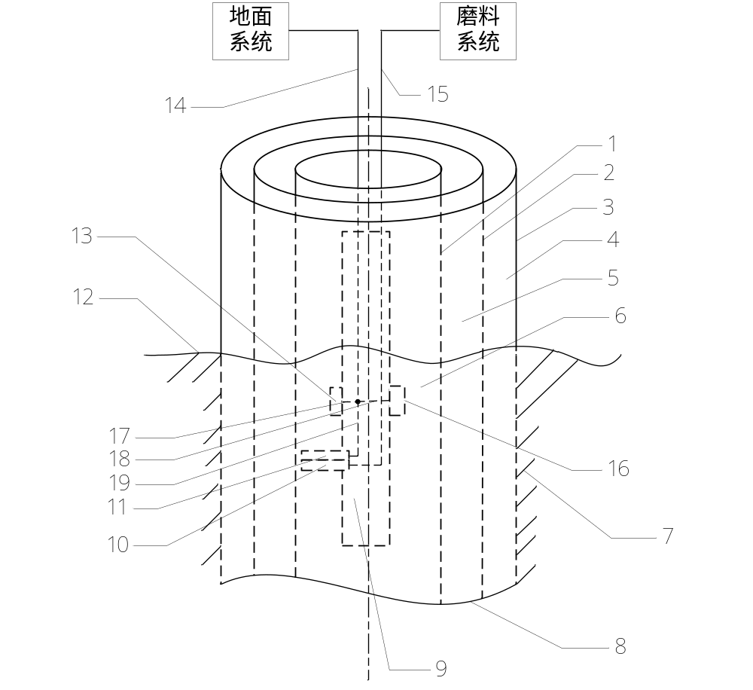
图1

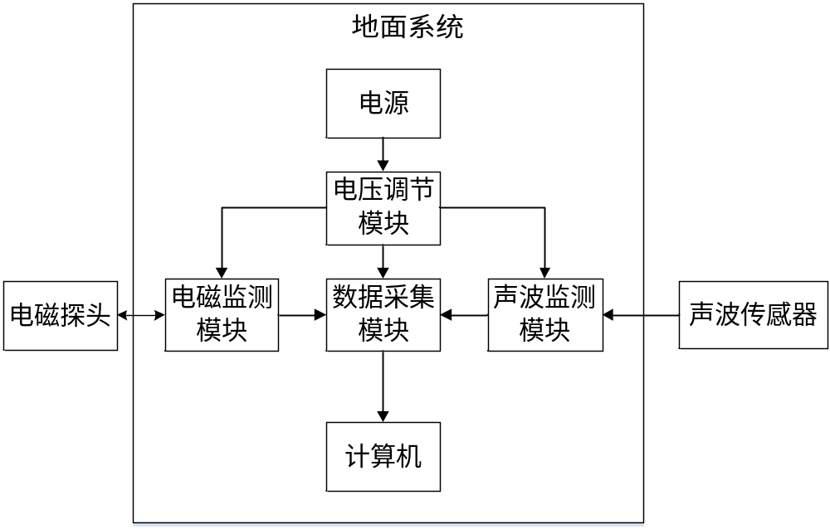
图2

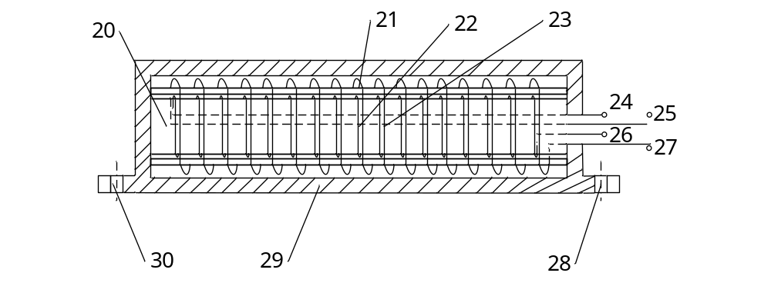
图3 圆圈的位置

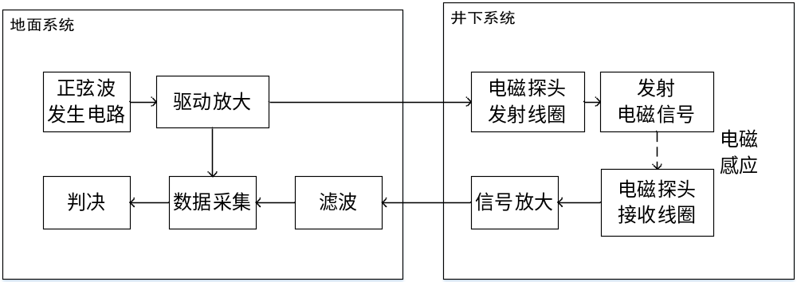
图4
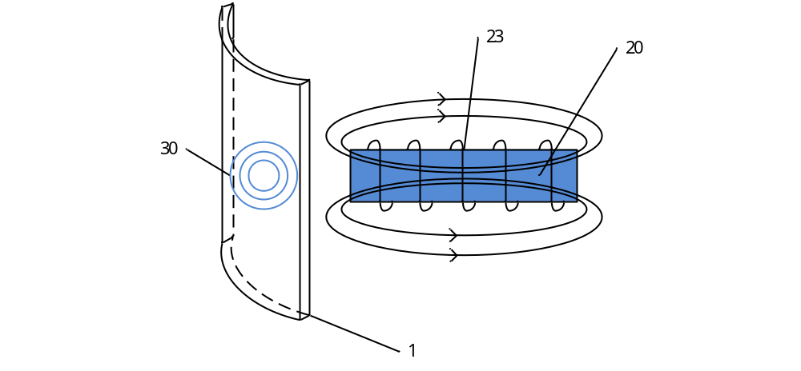
图5
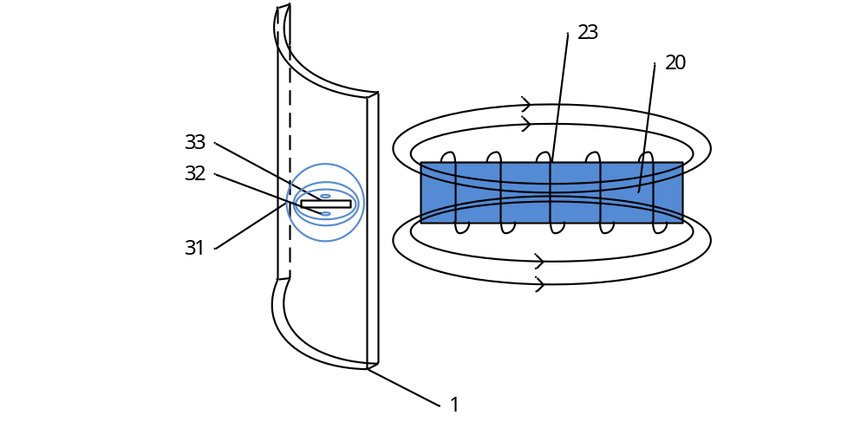
图6
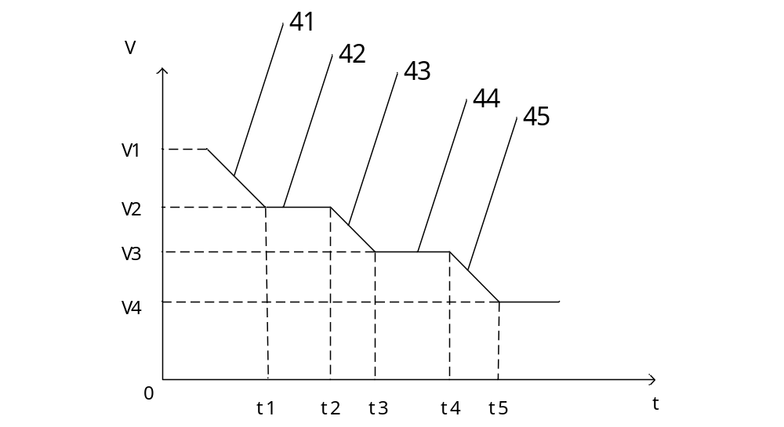
图7
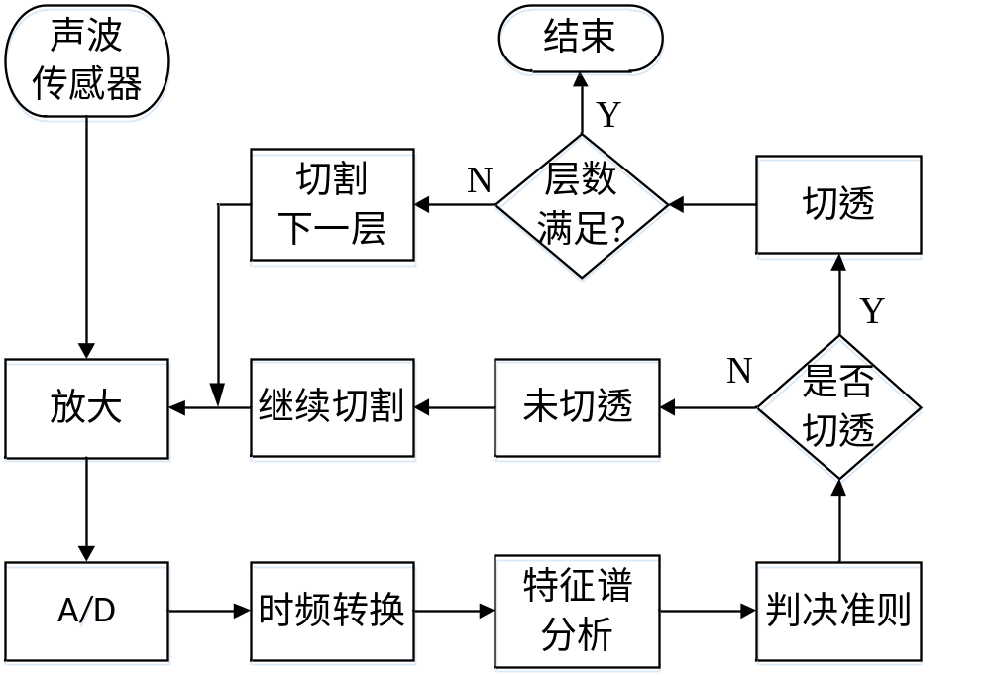
图8

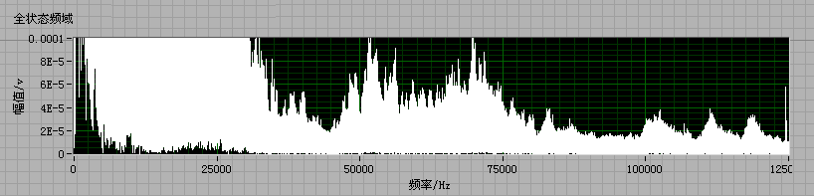
图9

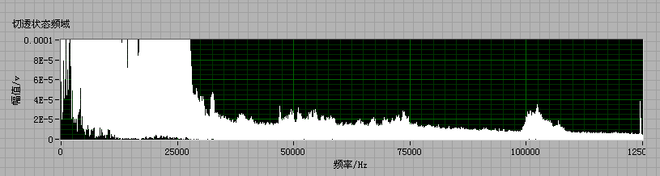

图10

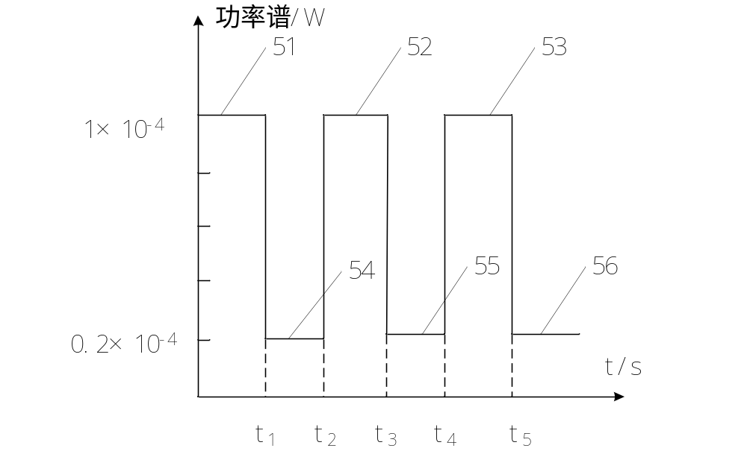
图11

本发明公开了一种电磁与声波相结合的高压磨料射流海上多层套管切割状态判别方法，涉及到高压磨料射流切割领域，以准确地判断各切割点处的套管是否被切透。切割状态的识别采用了电磁探头和声波传感器相结合的方法。电磁探头发射的低频正弦波信号能够穿过多层套管，其在套管上产生的涡流感应出的电动势随套管的切割深度而变化，从而根据接收信号的变化情况可识别当前切割点处的套管是否被切透。声波传感器监测高压磨料撞击介质所产生的声波信号，当高压磨料撞击到金属套管或者水泥环上时，声波传感器接收到的特征频率的功率谱幅度不同，据此可识别套管是否被切透。当电磁探头和声波传感器输出的信号均表明套管被切透时，判定套管被切透。

